|  |  |  |  |
| --- | --- | --- | --- |
|  | PRODUCT-APP  PROYECTO KEOLA | | FECHA:12/04/2024 |
| PRUEBAS DE SOFTWARE | PAGINA 1 | |
| AMBIENTE: DEV | VERSION: | |

|  |  |  |  |  |  |  |
| --- | --- | --- | --- | --- | --- | --- |
| **DESAROLLADOR:** |  | | **FUNCIONALIDAD A PROBAR:** | Microservicio:  Current-Exchange-Rate -Controller | | |
| **PROBADOR:** | Richar José Lopez Morillo | | **MÓDULO:** | Productos | | |
| **PRE REQUISITOS** | **CODIGO DE ESCENARIO** | **CODIGO CASO DE PRUEBA** | **NOMBRE DE ESCENARIO** | **NOBRE CASO DE PRUEBA** | **RESULTADOS ESPERADOS** | **RESULTADOS OBTENIDOS** |
| 1.Acceder a la página de swagger.  2.Abrir el aplicativo postam y consumir el microservicio. | E001 | CP001 | Validar Current-Exchange-Rate | Validar información de registro  Current-Exchange-Rate | Se debe mostrar los registros de Current-Exchange-Rate en la BD, al consumir el servicio GET. "current-exchange-rate-read" | Se muestra los registros de Current-Exchange-Rate en la BD, al consumir el servicio GET. "current-exchange-rate-read" |
| 1.Acceder a la página de swagger.  2.Abrir el aplicativo postam y consumir el microservicio. | E001 | CP002 | Actualizar Current-Exchange-Rate | Validar actualización de registro de Current-Exchange-Rate | Se debe mostrar la actualización de registros de Current-Exchange-Rate en la BD, al consumir el servicio PUT. "current-exchange-rate-read-update" | Se muestra la actualización de registros de Current-Exchange-Rate en la BD, al consumir el servicio PUT. "current-exchange-rate-read-update" |
| 1.Acceder a la página de swagger.  2.Abrir el aplicativo postam y consumir el microservicio. | E001 | CP003 | Actualizar Current-Exchange-Rate | Validar actualización de registro de Current-Exchange-Rate | Se debe mostrar la actualización de registros de Current-Exchange-Rate en la BD, al consumir el servicio PUT. "current-exchange-rate-read-update-rate-bulk" | Se muestra la actualización de registros de Current-Exchange-Rate en la BD, al consumir el servicio PUT. "current-exchange-rate-read-update-rate-bulk" |

1. En la página de Swagger, se probará el microservicio Current-Exchange-Rate -Controller , el path " current-exchange-rate-read "

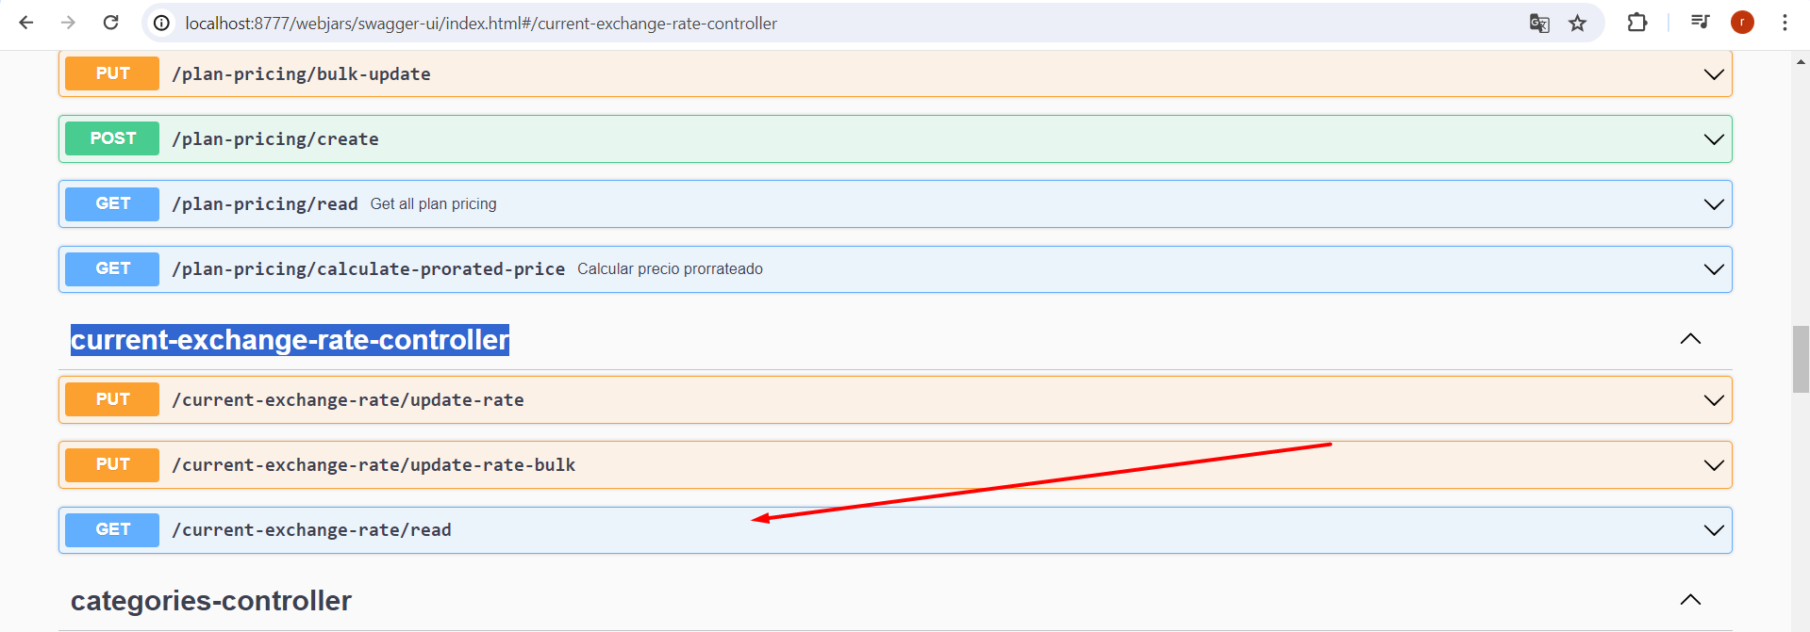

1. Se realizo de manera exitosa el consumo del microservicio en POSTMAN

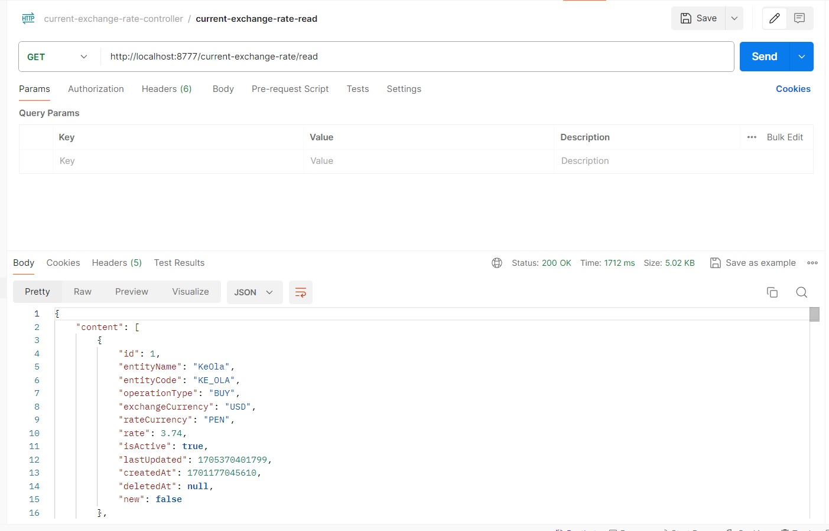

1. Se realiza un select a la tabla Current_Exchange_Rate para validar que se muestre la consulta en la BD

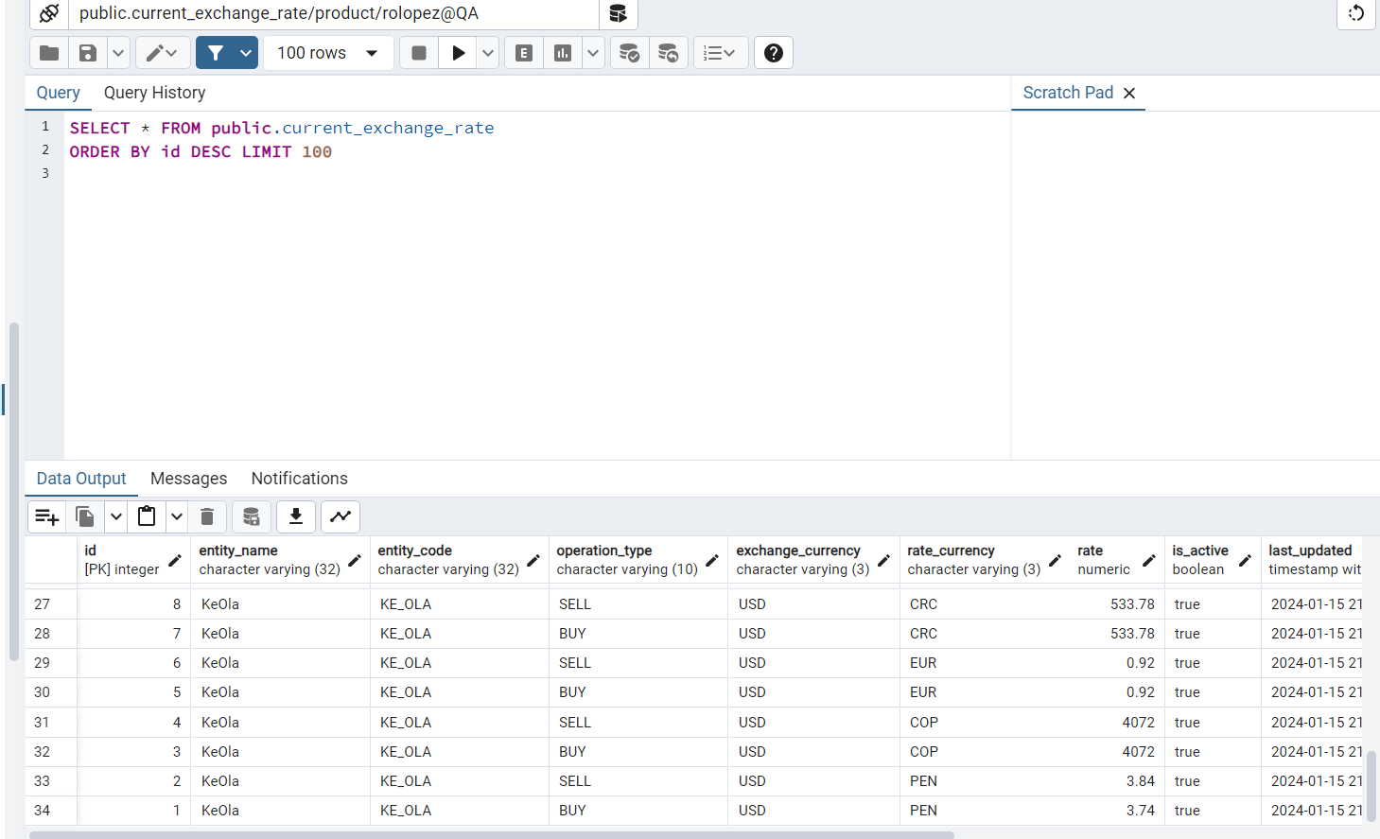

|  |  |  |  |  |  |  |
| --- | --- | --- | --- | --- | --- | --- |
| **DESAROLLADOR:** |  | | **FUNCIONALIDAD A PROBAR:** | Microservicio:  Current-Exchange-Rate -Controller | | |
| **PROBADOR:** | Richar José Lopez Morillo | | **MÓDULO:** | Productos | | |
| **PRE REQUISITOS** | **CODIGO DE ESCENARIO** | **CODIGO CASO DE PRUEBA** | **NOMBRE DE ESCENARIO** | **NOBRE CASO DE PRUEBA** | **RESULTADOS ESPERADOS** | **RESULTADOS OBTENIDOS** |
| 1.Acceder a la página de swagger.  2.Abrir el aplicativo postam y consumir el microservicio. | E001 | CP002 | Actualizar Current-Exchange-Rate | Validar actualización de registro de Current-Exchange-Rate | Se debe mostrar la actualización de registros de Current-Exchange-Rate en la BD, al consumir el servicio PUT. "current-exchange-rate-read-update" | Se muestra la actualización de registros de Current-Exchange-Rate en la BD, al consumir el servicio PUT. "current-exchange-rate-read-update" |

1. En la página de Swagger, se probará el microservicio Current-Exchange-Rate -Controller , el path " current-exchange-rate-read-update "

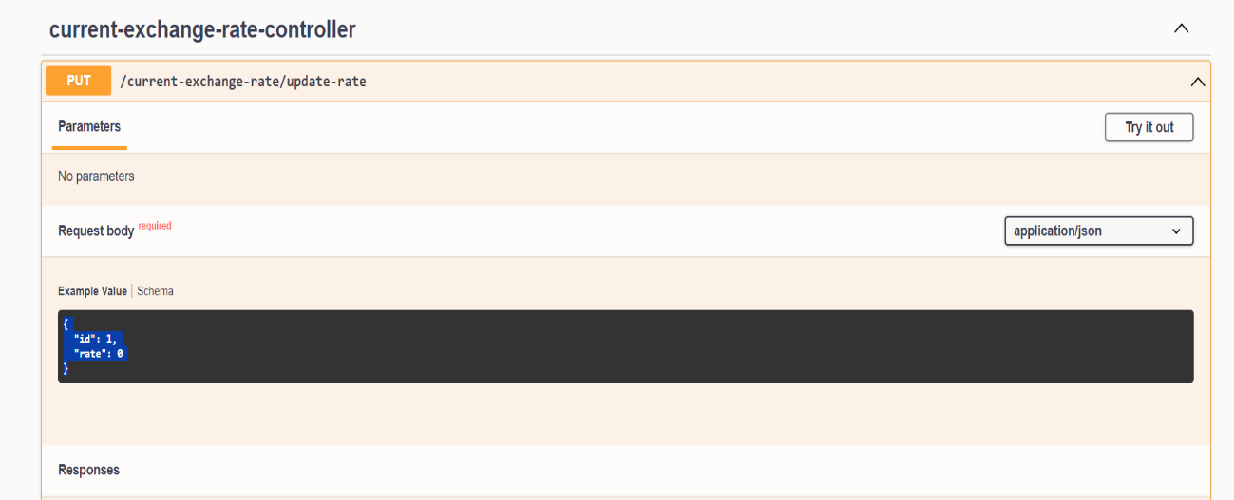

1. Se realizo de manera exitosa el consumo del microservicio en POSTMAN

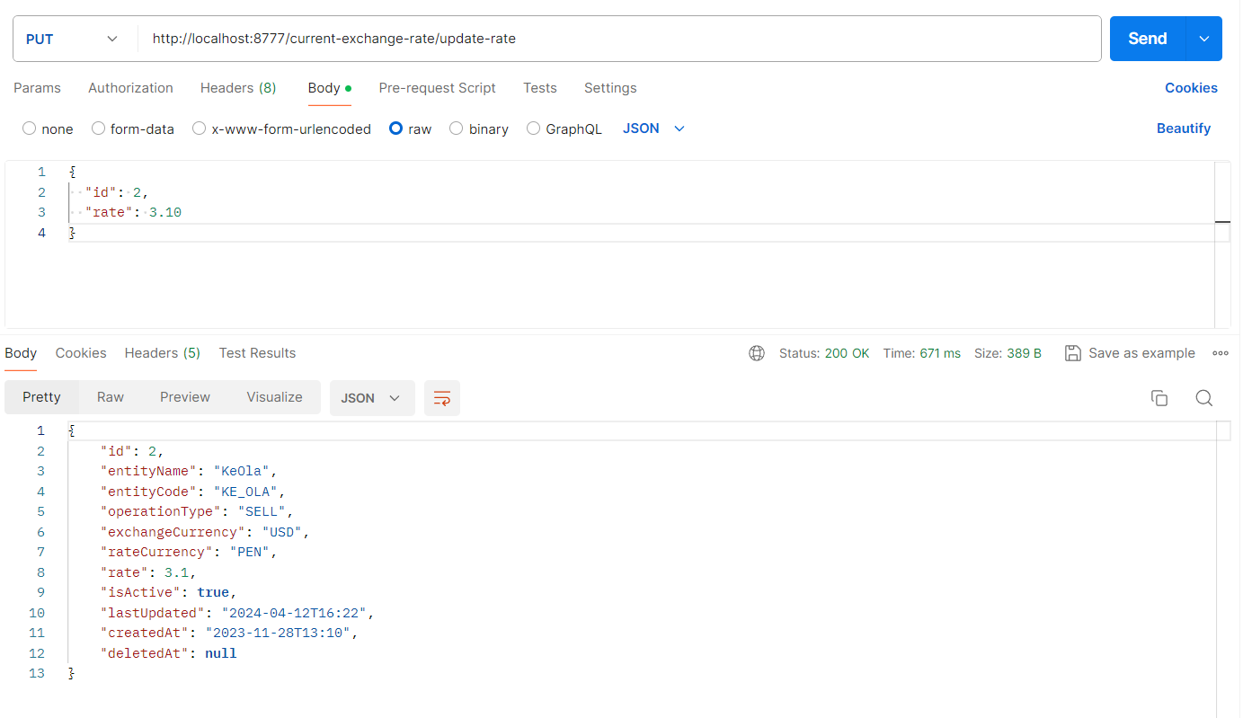

1. Se realiza un select a la tabla Current_Exchange_Rate para validar que se muestre la consulta en la BD

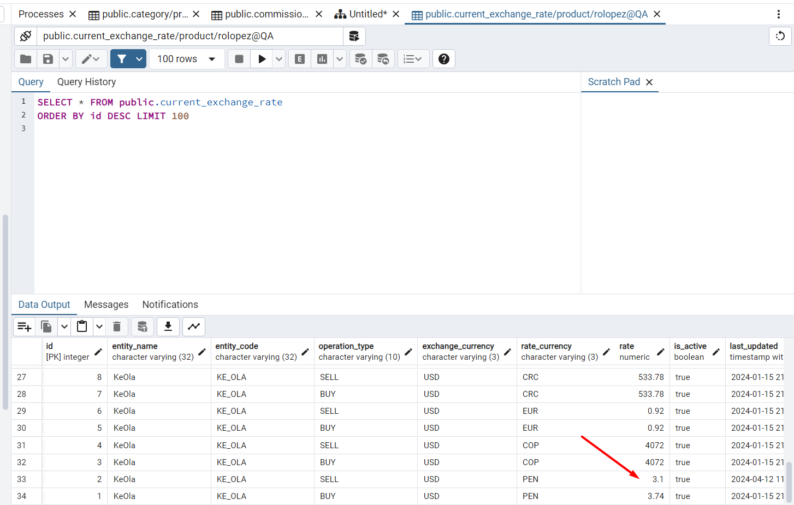

|  |  |  |  |  |  |  |
| --- | --- | --- | --- | --- | --- | --- |
| **DESAROLLADOR:** |  | | **FUNCIONALIDAD A PROBAR:** | Microservicio:  Current-Exchange-Rate -Controller | | |
| **PROBADOR:** | Richar José Lopez Morillo | | **MÓDULO:** | Productos | | |
| **PRE REQUISITOS** | **CODIGO DE ESCENARIO** | **CODIGO CASO DE PRUEBA** | **NOMBRE DE ESCENARIO** | **NOBRE CASO DE PRUEBA** | **RESULTADOS ESPERADOS** | **RESULTADOS OBTENIDOS** |
| 1.Acceder a la página de swagger.  2.Abrir el aplicativo postam y consumir el microservicio. | E001 | CP003 | Actualizar Current-Exchange-Rate | Validar actualización de registro de Current-Exchange-Rate | Se debe mostrar la actualización de registros de Current-Exchange-Rate en la BD, al consumir el servicio PUT. "current-exchange-rate-read-update-rate-bulk" | Se muestra la actualización de registros de Current-Exchange-Rate en la BD, al consumir el servicio PUT. "current-exchange-rate-read-update-rate-bulk" |

1. En la página de Swagger, se probará el microservicio Current-Exchange-Rate -Controller , el path " current-exchange-rate-read-update-rate-bulk "

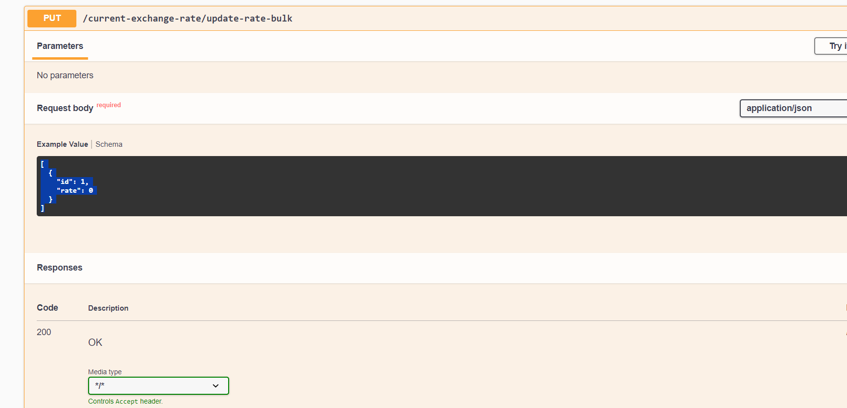

1. Se realizo de manera exitosa el consumo del microservicio en POSTMAN

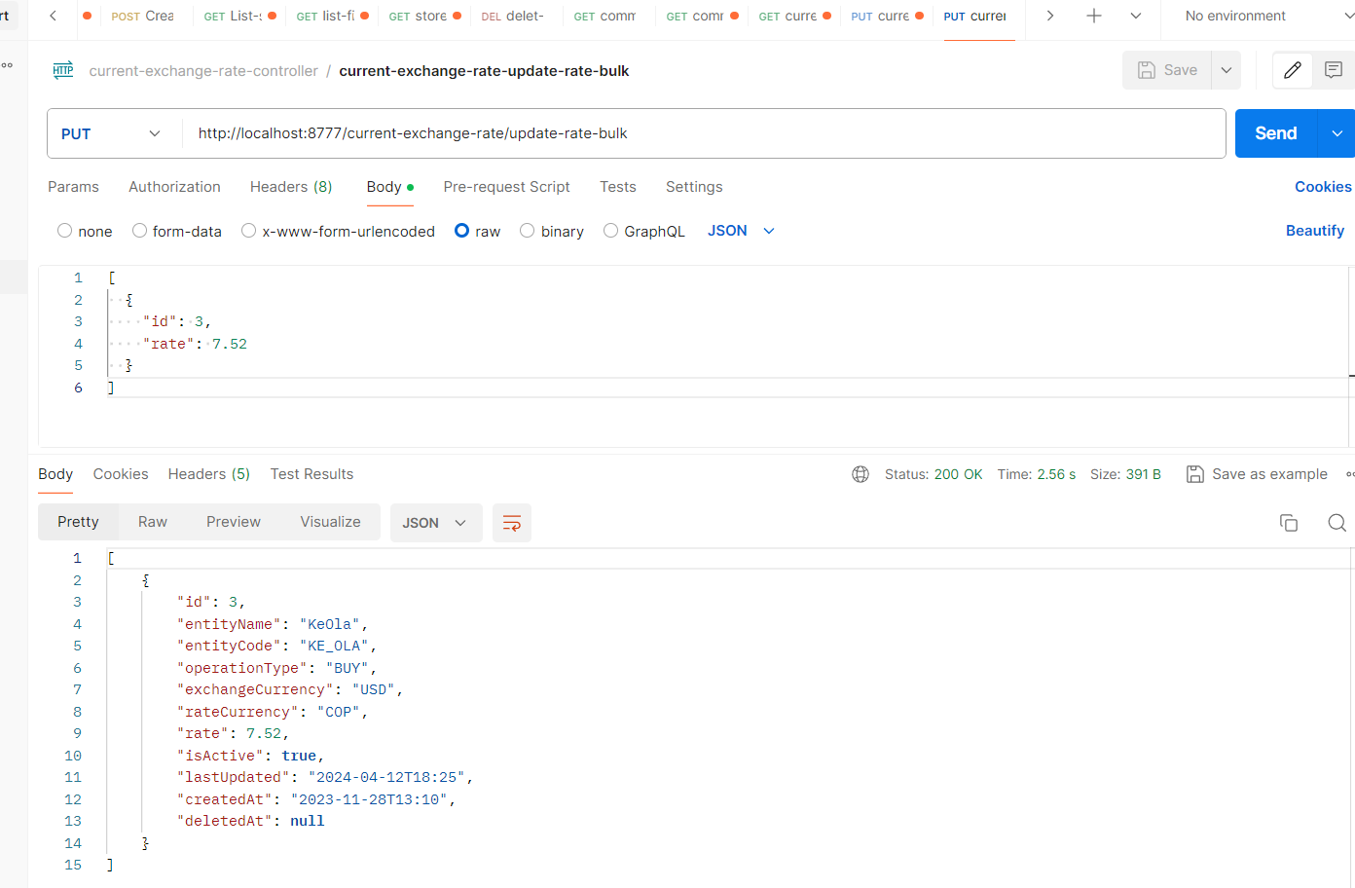

1. Se realiza un select a la tabla Current_Exchange_Rate para validar que se muestre la consulta en la BD

